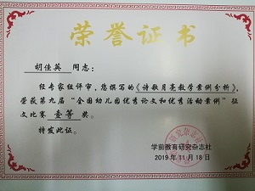

胡佳英——论文获奖——国家一等奖《诗歌月亮教学案例分析》

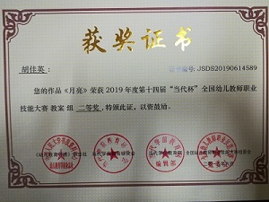

胡佳英——论文获奖——国家二等奖《月亮》

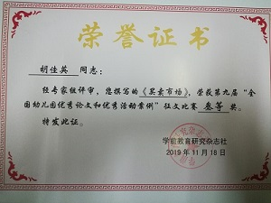

胡佳英——论文获奖——国家三等奖《买卖市场》

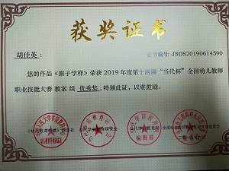

胡佳英——论文获奖——国家优秀奖《猴子学样》